

Podklady pro ZD

1. Název veřejné zakázky:
PD „II/191 Průtah Janovice nad Úhlavou, oprava“

2. Identifikační údaje zadavatele
Zadavatel:
Správa a údržba silnic Plzeňského kraje, příspěvková organizace
se sídlem: Koterovská 162, Koterov, 326 00 Plzeň
IČO: 72053119
DIČ: CZ72053119
zapsaná v obchodním rejstříku pod sp. zn.: Pr 737 vedenou u Krajského soudu v Plzni
zastoupená: Ing. Miroslav Doležal, generální ředitel
datová schránka: qbep485
tel.: 377 172 101, e-mail: suspk@suspk.eu
Kontaktní osoba: Radek Kadlec, tel.: 728 331 685, radek.kadlec@suspk.su

3. Předmět veřejné zakázky
- Předmětem plnění veřejné zakázky je vypracování projektové dokumentace stavby v rozsahu dokumentace pro společné povolení v podrobnostech dokumentace pro provádění stavby včetně zajištění inženýrské činnosti (dále jen „IČ“) pro zajištění všech povolení potřebných k realizaci stavby „II/191 Průtah Janovice nad Úhlavou, oprava“
- vypracování projektové dokumentace v rozsahu DUSP/PDPS
- zajištění související IČ a zajištění pravomocného rozhodnutí o povolení stavby (stavebního povolení)
- vypracování oceněného a neoceněného soupisu prací s výkazem výměr
(dále jen „dílo“)
- Klasifikace předmětu dle CPV: 71320000 – technické projektování.

4. Stručný popis předmětu a cíle realizace veřejné zakázky
  - Místo stavby: silnice II/191 v průjezdním úseku obce Janovice nad Úhlavou

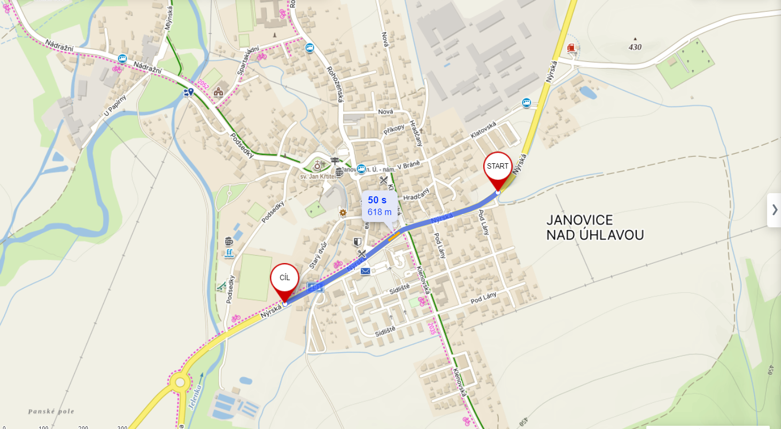

  - Předmětem projektu jsou stavební úpravy silnice II/191 v průtahu obcí Janovice nad Úhlavou v úseku od začátku obce do konce obce. V celém rozsahu bude provedena obnova vozovkového souvrství a výstavba nových vjezdových bran (dělících ostrůvků) na začátku a konci úseku. Zpracovatel PD zajistí v rámci plnění zakázky geodetické zaměření, zprávu o posouzení stavu vozovky a návrh její opravy a zjištění PAU v asfaltových vrstvách vozovky.
Členění objektů:
SO 101 Komunikace
PD musí být zpracována tak, aby byla podkladem pro výběr zhotovitele na realizaci díla.
  - PD bude zpracována dle pokynů objednatele, bude určená pro stavební řízení dle přílohy č. 11 k vyhlášce 499/2006 Sb., o dokumentaci staveb ve smyslu zákona č. 183/2006 Sb., o územním plánování a stavebním řádu (stavební zákon). Bude zpracována tak, aby bylo možné na jejím základě vydat rozhodnutí o povolení stavby (stavební povolení).

5. Termín a místo plnění
- Termín pro předání PD v počtu 1 vyhotovení v listinné podobě a 1 vyhotovení v elektronické podobě (na CD ve formátu .pdf a .dwg) odpovídajícím stavu před projednáním s příslušnými orgány státní správy: do 31. 03. 2024. Do 30. 11. 2023 bude předáno geodetické zaměření, zpráva o posouzení stavu vozovky a návrh její opravy, zjištění PAU.
- Termín pro předání pravomocného rozhodnutí o společném povolení stavby a oceněného a neoceněného soupisu prací s výkazem výměr (vč. zbylého počtu pare v tištěné a 2-krát CD v elektronické podobě ve formátu .pdf a .dwg): nejpozději však do 30. 09. 2024.
- Termín plnění uvedený v tomto článku je termín nejzazší. Zhotovitel je oprávněn předat dílo i před uplynutím sjednaného termínu.
- Místo předání díla: Správa a údržba silnic Plzeňského kraje, p.o., Koterovská 162, 326 00 Plzeň.

